20-1 시스템 프로그래밍

최종 결과 보고서

<creAtive 팀>

5조

201723270 이진희

201520943 정우택

201723272 안창희

**[1. 프로젝트 개요]**

저희 팀은 재난상황시 가동할 수 있는 스마트 빌딩 시스템 중 기존의 화재 시스템을 보완할 수 있는 방법에 대해 모색하였다. 화재가 발생하게 되면, 사이렌이 동작하여 화재 사실을 모든 건물에 알리고 컨트롤 센터에 화재 위치를 표시한다. 더욱 나아가 화재 시 바로 대피 유도 카트가 작동하여 대피하지 못한 사람을 대피를 유도하게 된다.

따라서 저희 팀의 목표는 아래와 같다.

* 화재 발생 시 화재 알림 및 장소를 전달
* 이동이 가능한 대피 유도 카트를 통해 화재 상황을 모니터링 한다.
* 대피 유도 카트는 센터에서 원격으로 작동할 수 있다.

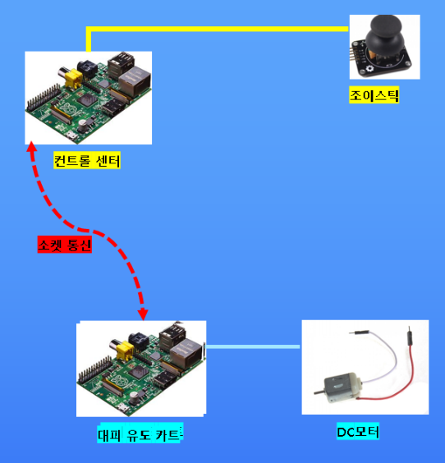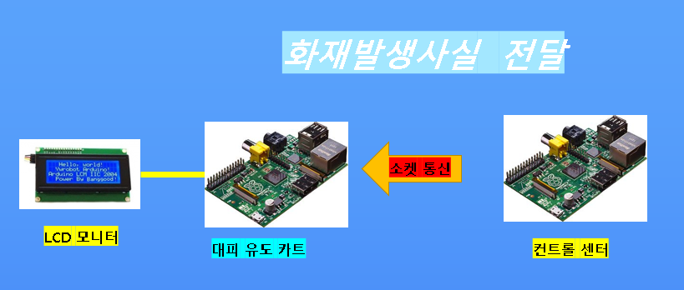위의 목표를 핵심과제로 하여 저희 팀은 전문 구조인력의 투입 이전에 빠른 속도로 인명 파악과 구조, 탈출 유도 활동을 할 수 있는 시스템을 구축할 것이다.

**[2. 프로젝트 시나리오]**

프로젝트 시나리오는 화재 시 화재를 확인, 알려주는 역할을 하며, 대피 유도 카트를 제어하는 컨트롤 센터와 화재 발생 시 출동하여 탈출하지 못한 사람들을 발견하여 탈출구로 유도하는 역할을 하는 대피 유도 카트를 운영하는 것이다.

컨트롤 센터에 연결된 불꽃 센서를 통하여 화재가 발생되었는지 확인한다. 화재 발생시 컨트롤 센터에서 스피커를 통해 화재 발생을 알리고 LCD화면에 화재가 어디서 발생했는지 알려준다. 이때 대기하고 있던 대피 유도 카트가 출동하고 컨트롤 센터의 제어를 통해 이동하게 된다.

대피 유도 카트는 모터를 가지고 바퀴를 굴려 이동을 하게 되며, 카메라를 통하여 상황을 스트리밍 하게 된다. 또한 가스 탐지 센서가 카트에 있어 가스를 탐지하면 LED 불이 들어오게 되어, 대피 유도 카트를 따라오는 생존자들이 가스에 중독되지 않도록 알려준다.

**[3. 시스템 설계]**

* 하드웨어 구조

|  |  |  |  |  |
| --- | --- | --- | --- | --- |
| 소속 | 하드웨어 | 설명 | 선택이유 | 작동방식 |
| 대피유도카트 | LCD | 대피 유도 카트 출동 시 화재사실과 발생위치를 알린다. | 화재 발생시 카트가  피난유도자에게  직관적으로 알릴 수 있는  방법이 필요했다. | 컨트롤센터에서 화재 감지에  따른 조이스틱 입력을 받아  정해진 패턴대로 LCD에 문구를 출력한다. |
| 컨트롤센터 | 조이스틱 | 대피 유도 카트를 조작하여  출동시킨다. | 원격에서 카트를  조작하기에 가장 적합한 방법이라고 생각했다. | 조이스틱의 입력에 따라 전진, 후진, 좌회전, 우회전 등 방향을 판단하여 유도 카트에 신호를 송출한다. 유도 카트는 약속된 신호를 받고 입력된 방향으로 작동한다. |
| 대피유도카트 | 가스 탐지센서/LED 전구 | 가스를 탐지하여 LED 전구에 가스가 있는지 알려준다. | 사람을 대피시키는 역할을 수행하면서 위험한 지역을 피해 갈수 있도록 가스를 탐지하여 LED 전구를 통해서 알려준다. | 가스 탐지 센서에서 가스를 탐지하여 가스를 탐지하면 LED에 불을 켜지게 한다. 가스가 없는 상황이면 LED가 켜지지 않는다. |
| 대피유도카트 | DC 모터/서보 모터 | 카트의 이동을 담당하고 이동 방향을 담당한다. | 카트를 이동시키는 바퀴를 제어하는 두개의 하드웨어이다. Dc 모터는 뒷바퀴로 사용되며 전진/후진의 역할을 한다. 서보모터는 앞바퀴로 방향을 제어한다. | 조이스틱에서 입력 받은 입력값을 7가지 테이터로 받아와 소켓통신을 통해 카트로 받아와 이를 통해서 dc모터와 서보모터를 얼마큼 제어할지 결정한다. |
| 컨트롤센터 | 불꽃감지센서 | 화재가 발생했을 시 불꽃을 감지해 컨트롤센터에 알려준다. | 화재 발생시 불꽃을 통해 화재를 감지할 수 있기 때문이다. | 화재가 발생했을 시 불꽃센서는 불꽃 값을 받아와 MCP3008을 통해 ADC 변환 후 컨트롤센터에게 그 값을 알려준다. |
| 컨트롤센터 | 부저스피커 | 화재가 발생했을 시 컨트롤센터에서 신호를 보내 부저스피커를 울린다. | 가장 직관적이고 빠르게 불이 났음을 알려줄 수 있는 방법은 소리를 이용한 방법이었다. | 컨트롤센터에서 불이 났음을 알게 됐을 때, 부저스피커를 이용해 경고음을 낸다. |
| 카메라 | 파이카메라 | 카트를 이동하기 위해서 상황을 보여준다. | 가장 저렴한 카메라이다. | 인터넷으로 스트리밍을 하여 상황을 보여준다. |

* 소프트웨어 구조

|  |  |  |
| --- | --- | --- |
| 소속 | 하드웨어 | 소프트웨어 구조 |
| 대피유도카트 | LCD | LCD는 20개의 문자를 2줄로, 총 40개 문자를 표현할 수 있으며.  I2C Converter가 납땜되어 결합되어 있다. I2C Converter를 사용하면 I2C interface를 사용해 LCD 제어가 가능해지며, 총 4개의 배선으로 아두이노에 연결이 가능하다. I2C interface를 사용하기 때문에 두 개의 AnalogPin(SDA, SCL)으로 제어가 가능하다. 이는 socket통신을 통해 본체가 입력을 받아 문구를 출력한다.    그림 1 LCD 회로구성 참조도 |
| 컨트롤센터 | 조이스틱 | 조이스틱(Joystick)은 긴 막대형의 레버를 잡고 상하좌우로 밀거나 당겨서 조작하는 방식의 컨트롤러/입력장치이다.  라즈베리파이의 GPIO 다르게 디지털 입력만 가능하도록 되어있다. 그래서 MCP3208 AD 컨버터를 통해 SPI 인터페이스를 이용해서 사용한다.  조이스틱의 x,y축 입력값 범위를 설정하여 좌/우회전, 전/후진을 구분하도록  프로그램을 구현해두었다.    그림 2 조이스틱 회로구성 참조도 |
| 대피유도카트 | Dc 모터/서보모터 | 위의 왼쪽 그림과 같이 dc 모터를 제어하기 위해서 SN754410칩을 사용하여 회로를 구성하였다. 이때 바퀴가 2개이므로 한 회로에 모터를 2개를 연결하였다. 1A은 16번 핀, 2A는 17번 핀 EN은 18번 핀으로 연결해 주었다. 디바이스 드라이버를 만들어 드라이버에 forward(), backward(), stop() 함수를 만들어 각각의 이동 방향에 따라 전압을 다르게 주도록 하였다. 그리고 소켓통신을 통해 받아오는 데이터를 통해 서보모터를 통해 방향을 바꾸고 dc모터를 통해 이동한다. 아래는 회로도이며 구현한 모습이다. 서보모터는 wiringpi를 사용했지만 추후 디바이스 드라이버로 다시 구현하였다. |
| 대피유도카트 | 가스 탐지센서/LED 전구 | MCP3008칩을 사용해서 회로를 구성하였다. SPI 통신으로 사용하였는데 방법은 아래와 같다. Wiringpi를 사용하였다. 가스탐지 센서에서 가스를 탐지하면 디바이스 드라이버에서 1을 받아들여 LED전구 작동하게 하였다. |
| 컨트롤센터 | 불꽃감지센서 | 불꽃센서를 통해 analog 값을 받아 MCP 3008을 통해 디지털 값으로 변환하여 SPI 통신을 통해 라즈베리파이에 넘겨준다. 라즈베리파이는 매번 불꽃센서 값을 읽는다. 불꽃센서는 불꽃에 가까울수록 값이 작아지기 때문에, 불꽃센서 반경 10cm 미터일 때의 값을 구하고, 이 값을 임계값으로 작아지면 불이난 것으로 생각, 높으면 불이 나지 않은 것으로 생각하게 구현했다.    그림 불꽃센서 참조도 |
| 컨트롤센터 | 부저스피커 | 부저스피커는 가스센서에서 불이 난 것으로 세팅한 임계 값보다 작을 때 gpio 값을 set 해주고, 클 때는 clr 해주는 방식으로 키고 끌 수 있었다. |

**[4. 시스템 구현]**

* **디바이스 드라이버**

**I2c 드라이버**

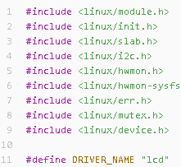1) 헤더 include 및 macro 선언 부분

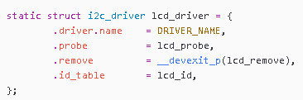2) I2C 인터페이스 함수 및 구조

. probe는 초기화시 실행함수, remove는 제거 시 실행함수를 가리킨다.

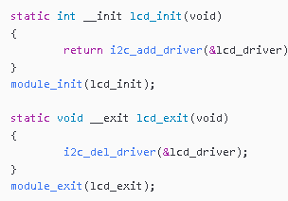3)모듈 초기화 및 삭제

커널 시작이 modile_init()함수에 의하여 디바이스 드라이버들이 등록된다. 디바이스 드라이버 등록 후 드라이버 이름과 동일한 디바이스 이름이 발견되면 초기화함수가 실행된다

**LED 드라이버**

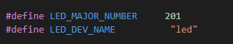먼저 메이저 넘버와 마이너 넘버는 각각 201 101으로 정하였다.

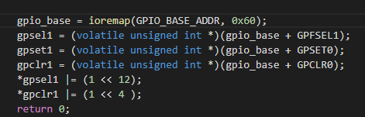또한 연결해줄 노드의 이름은 led로 하며 이는 /dev 파일 밑에 있도록 하였다.

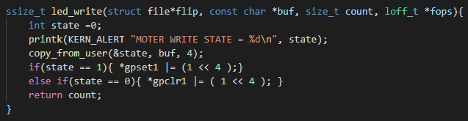계속 라즈베리파이에서 gpio 4번에 전압을 주지 않았지만 전압을 계속 주어 프로그램이 실행되면 강제로 전압을 주지 않도록 하였다.

유저 모드에서 1 또는 0의 데이터를 받아와 gpio 4번의 전압 모드를 바꾼다.

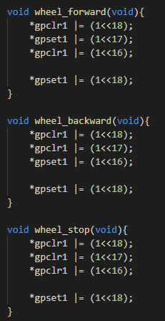**Moter 드라이버**

먼저 메이저 넘버와 마이너 넘버를 각각 501 100으로 정하였다.

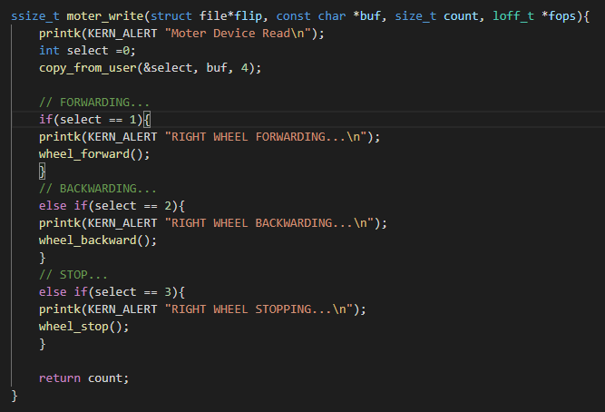또 다음으로 이와 같이 16, 17, 18번 gpio의 조합으로 전진, 후진, 멈춤을 수행하는 함수를 만들었다.

조이스틱에서 받아오는 정보를 가지고 전진 후진 멈춤을 나누어 유저 모드에서 보내온 정보를 가지고 작동하게 하였다.

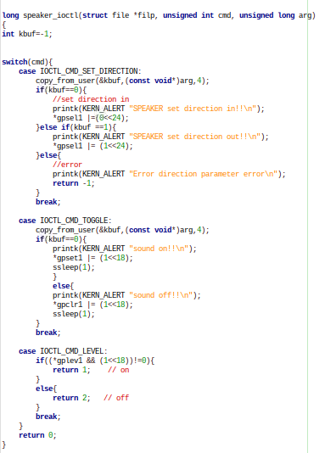**부저 스피커**

Ioctl을 이용해 부저스피커의 방향을 1로 설정하고, toggle을 이용해 가스센서의 값이 임계 값을 넘고 안 넘을 때를 확인해서 toggle 해줬다.

Level은 부저 스피커가 켜져 있는지 꺼져 있는지를 알려줘 현재의 상태를 확인할 수 있게 해줬다.

* **응용 시스템**

**조이스틱**

조이스틱 코드는 SPI 통신으로 입력받은 adc값을 해석하여 x,y축 값을 받아들인다.

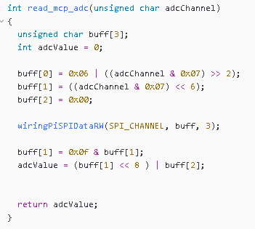

x,y축 입력값을 분석한 결과 0~4096 사이의 값을 지닌다는 것을 알게 되었으며

테스팅을 통해 총 9가지 구역으로 나누어 방향을 설계하였다.

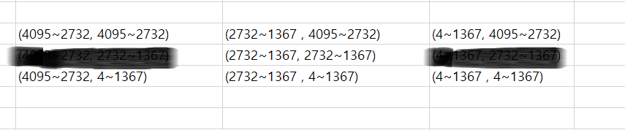

이중 정가운데는 아무런 동작이 없는 정지상태로 가정하였고, 전/후진의 동작없이

바퀴 방향만 전환해야 하는 좌,우 방향은 구현에서 제외하였다. 따라서 전진, 좌전진, 우전진, 후진, 좌후진, 우후진, 정지의 총 7가지 동작이 구현되었다.

**LCD**

lcd코드는 I2c통신방식에 대하여 wiringPi Api를 통해 값을 읽고 쓰도록 한다.

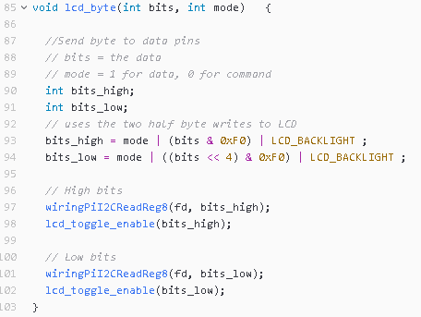

lcd 출력값 초기화함수: lcd화면의 모든 칸의 high, low 비트를 모두 0으로 하여

아무것도 출력 값이 없도록 한다.

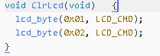

-커서 이동함수: lcd화면에는 총 2개의 줄이 존재하며 1번째 줄과 2번째 줄을 오가며

출력 값을 수정할 수 있도록 커서를 이동시키는 함수이다.

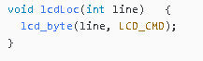

-문자열 lcd 출력함수: 인자로 받은 문자열을 lcd화면에 출력시킨다.

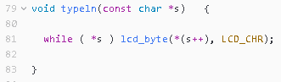

-lcd화면 동작부분: delay를 가지고 무한반복되는 루프속에 있게되며 state라는 변수값의 변화에 따라 입력을 받을시 lcd에 지정된 출력문을 표시하도록 했다.

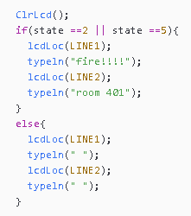

**가스센서**

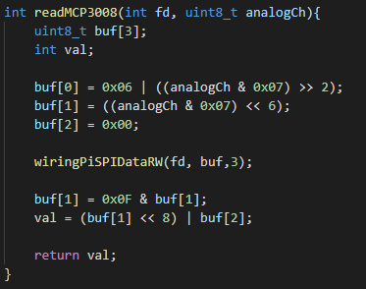

MCP3208 IC와의 SPI 송수신 데이터 포맷은 다음과 같이 3바이트로 구성된다. 첫 번째 바이트는 시작비트, 싱글 엔디드 입력 선택비트, 3비트 채널 주소의 최상위 비트로 구성되며, 두 번째 바이트는 채널주소의 하위 2비트를 최상위 비트 쪽에 설 정하며, 이하 비트와 3번째 바이트는 돈케어 조건이므로 0으로 설정한 코드이다. 이를 함수로 제작하여 리턴값을 정수화 시켰다.

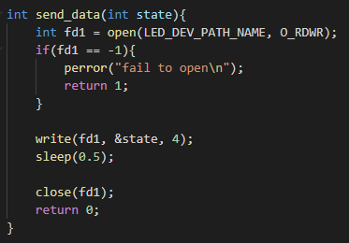

이 함수가 led 디바이스 드라이버로 유저 모드에서 커널 모드로 정보를 보내는 함수이다.

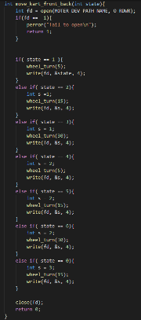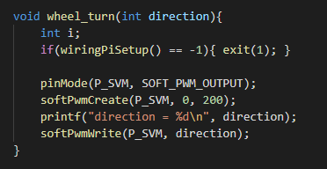**모터**

왼쪽은 서보 모터를 담당하는 함수이다. 오른쪽은 소켓 통신을 통해서 받아온 데이터를 if문으로 분기를 나누어 각자의 데이터를 디바이스 드라이버로 보내는 역할을 하는 함수이다.

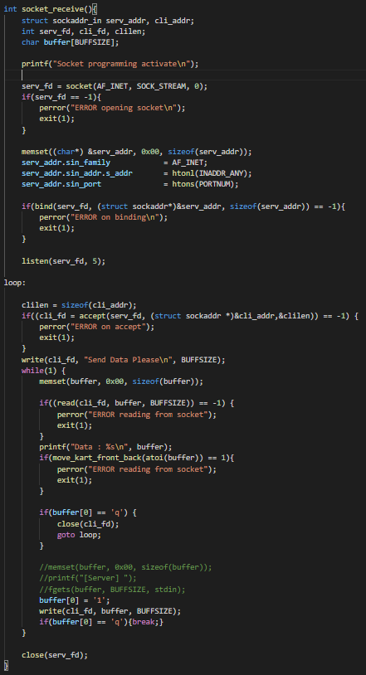

소켓 통신을 하는 함수로서 계속 반복하며 소켓 통신을 진행한다. 만약 데이터를 받아온 경우 위의 함수를 실행하여 데이터를 처리한다.

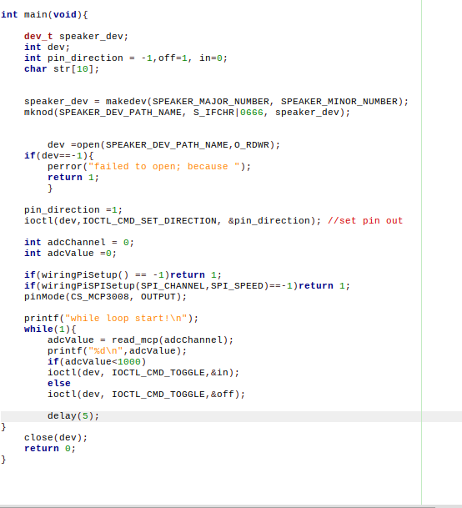**불꽃 센서**

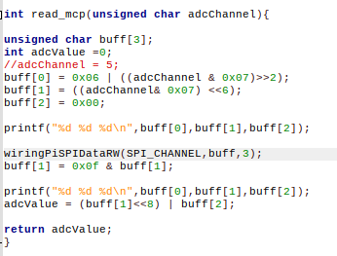

Ioctl을 통해 부저스피커의 pin 방향을 out으로 만들어줬다. 그리고 wiringPi를 이용해 SPI 값을 불러와 adcValue에 저장한다. 저장을 마친 adcV를 이용해 값이 1000보다 작을 때, 부저스피커를 작동시키고, 1000 보다 클 때 부저스피커를 종료하는 방식을 취했다.

**[5. 시험평가]**

* 프로그램 작동법

<모듈 설치 및 노드 삽입>

* 각 폴더에 있는 Makefile을 사용하여 make명령어로 컴파일 한다.
* sudo insmod *.ko 명령어로 각 폴더에 있는 디바이스 드라이버를 삽입한다.
* Sudo mknod -m 666 /dev/device_name c major_number minor_number
* 어플리케이션은 gcc를 통해 컴파일 한다.
* 테스트 결과

시스템은 모두 적절하게 작동한다. 아래는 완성된 카트 사진이다.

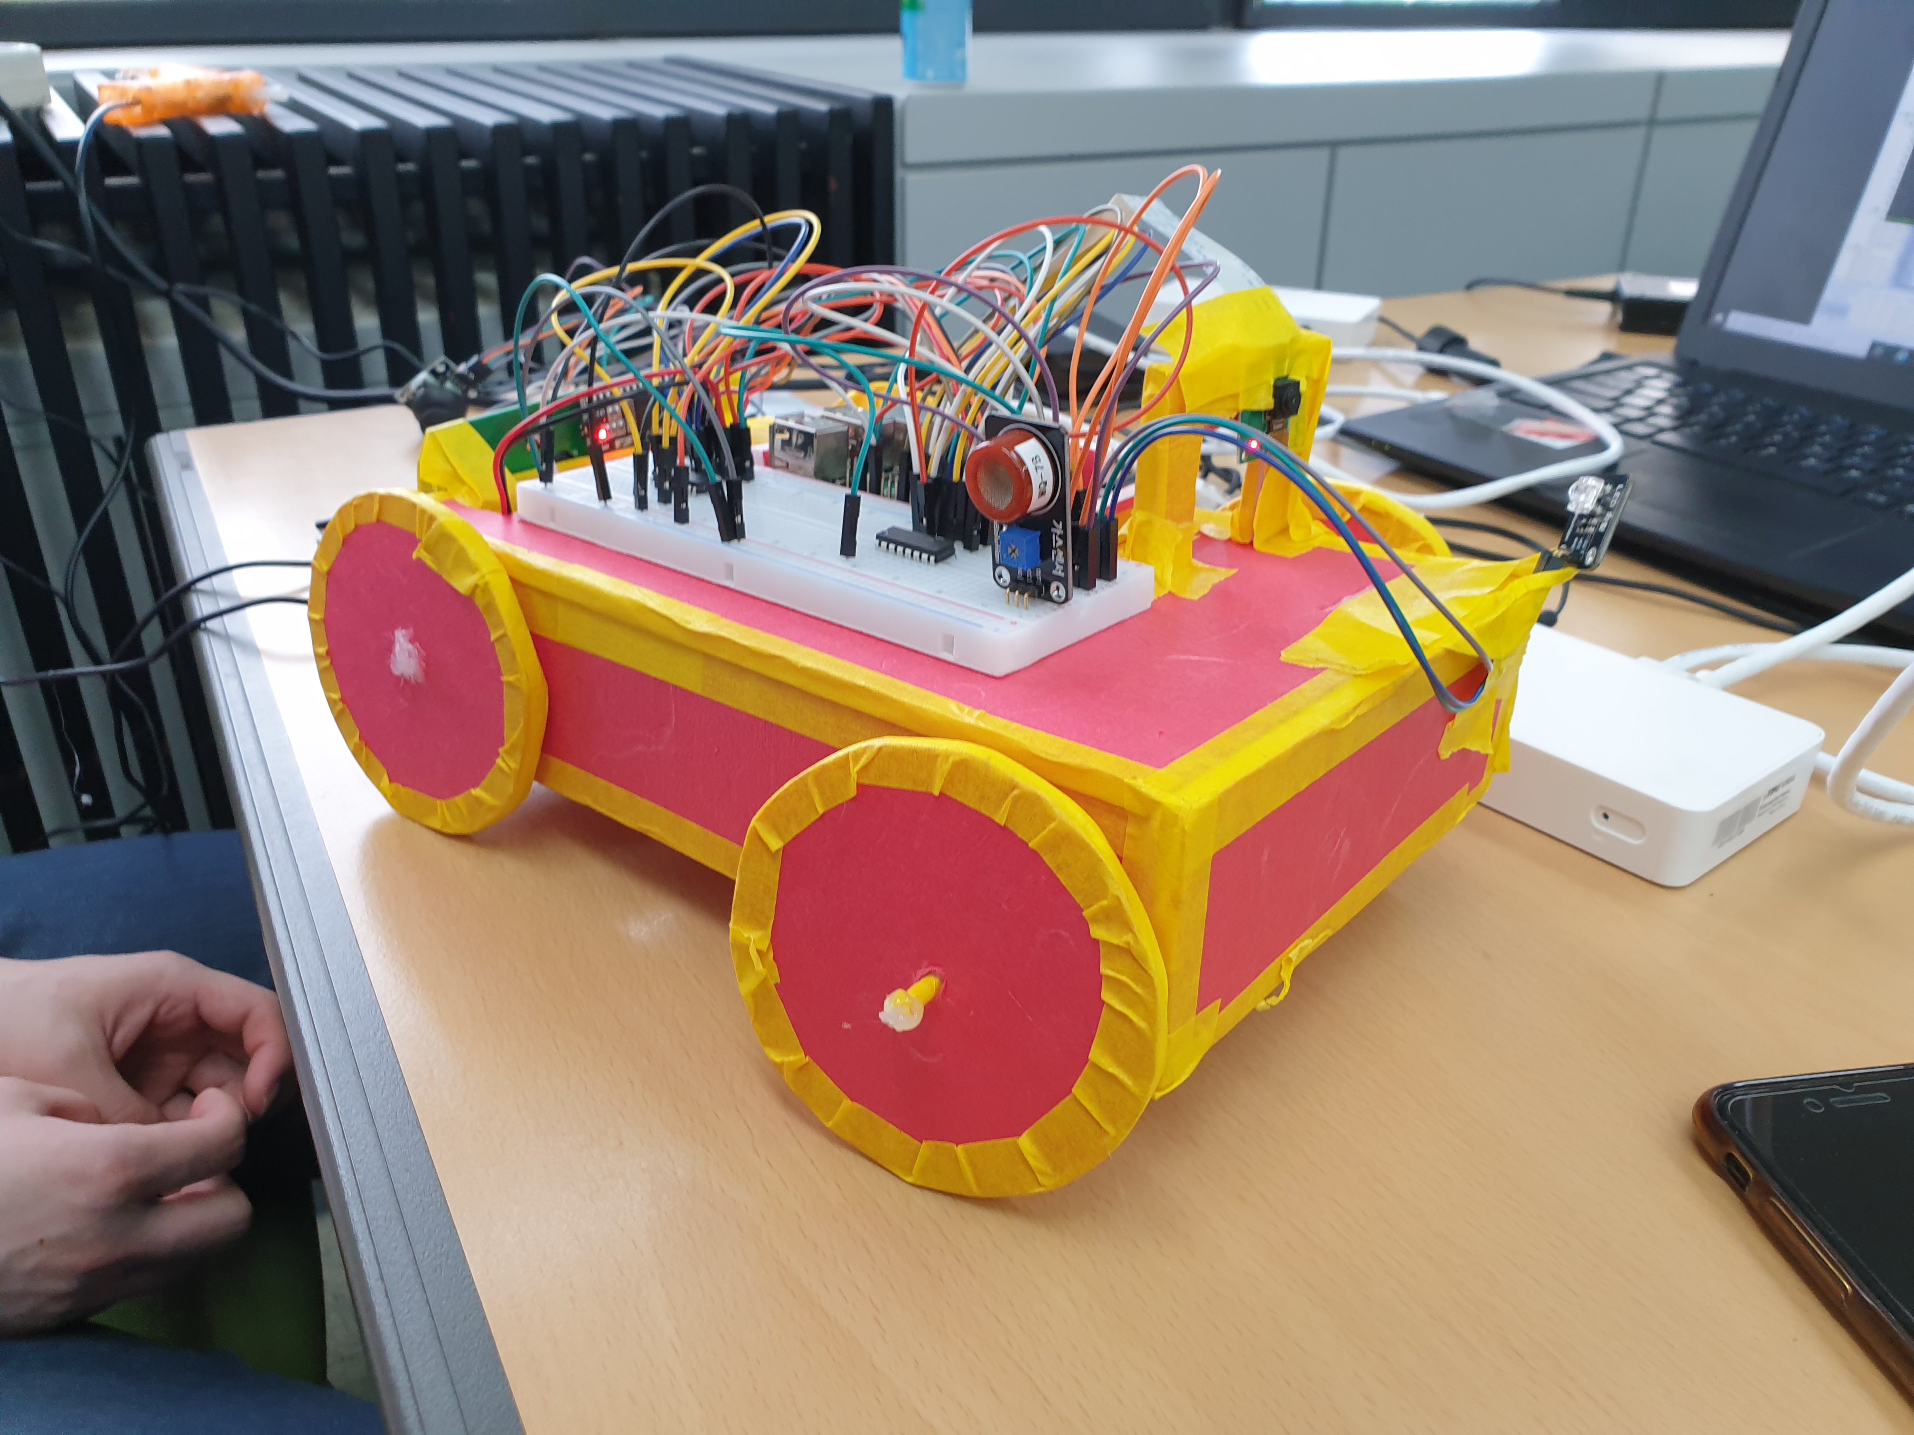

* 미구현 사항 및 버그 사항

조이스틱에서 출력된 데이터를 소켓통신으로 통신하게 하니 하드웨어에 과부하가 걸려 시스템이 다운되는 문제점이 있었다. 이를 해결하기 위해 데이터를 받아 드릴 때 딜레이를 주어 과부하를 최소화하였다.

몇몇의 디바이스 드라이버 제작에 실패하였다.

**[6. Challenge Issue 및 소감]**

전체적으로 발표 날짜까지 디바이스 드라이버를 완성하지 못하여 많이 아쉬운 점이 있었다. 각자 맡은 통신을 구현하는데 많은 어려움이 있었다. 아래는 각자의 소감이다.

이진희 – 많은 아쉬움이 남은 프로젝트였던 것 같다. 코로나 이슈로 많은 부분이 제한적인 상황에서 진행하다 보니 많은 커뮤니케이션 미스와 시행착오가 있었던 것 같다. 하지만 이번 프로젝트를 진행하면서 다시 많은 것들을 배울 수 있게 되어 참된 시간이었다.

정우택 - 이번 실습을 통해 수업시간에 배운 device driver에 대한 이해도를 올릴 수 있었고, 특히 우리가 구현한 시스템이 제대로 작동될 때 큰 쾌감을 느낄 수 있었다. 그리고 SPI 통신을 device driver로 구현을 시도하면서, MCP에 대한 datasheet를 읽어보고 실제로 수업에서는 깊게 다루지 못한, 작동 방법에 대한 이해도가 높아진 좋은 경험이었다.

안창희 - LCD와 조이스틱을 연동하는 부분에서 데이터를 읽어들이고 사용가능한 함수로 구현하도록 이해하는 부분이 어려웠다. 하드웨어를 조작하여 서비스를 만드는 프로그램을 처음으로 설계하고 만들어서 발표한 것은 매우 값진 경험이었다.